Diagrama de casos de uso
Maria Lucía Castillo García, Juliana González Sánchez, Miguel Ángel Padilla Rosero y Daniel Alejandro Posada Noguera

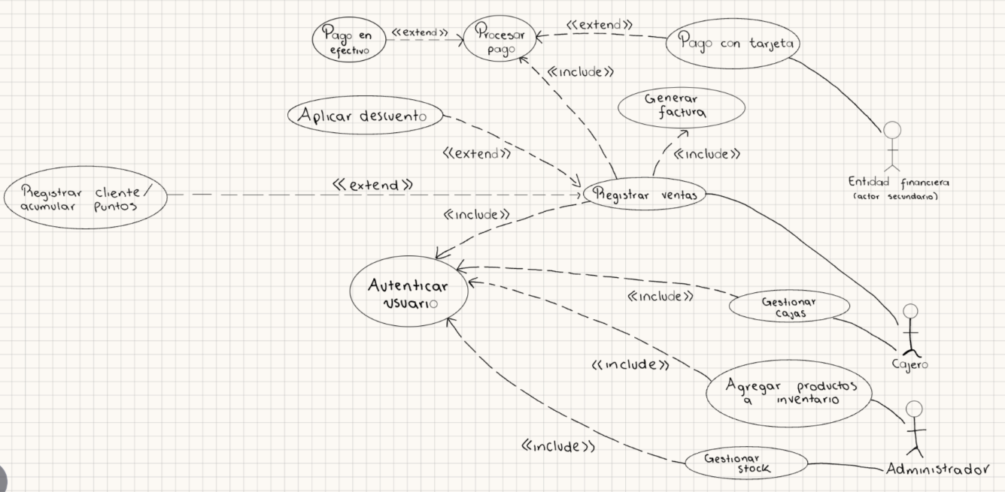
Diagrama de casos de uso

Supuestos:
- El cliente no maneja el sistema, lo hace el cajero por él.
- “Gestionar cajas” cubre abrir turno, cerrar turno y hacer el arqueo.
- La caja registradora solo se abre cuando el pago es exitoso.
- Al finalizar una venta, el stock se descuenta automáticamente

Caso de Uso | CU-01 Registrar venta
Fuentes | - Dueño o gerente de la tienda (cliente del proyecto)  - Cajero  - Administrador de la tienda
Actor | - Act-01 Cajero [principal]  - Act-02 Entidad financiera / Pasarela de pagos [secundario]  - Act-03 Cliente [secundario; no usa el sistema directamente]
Descripción | Permite al cajero registrar los productos que compra un cliente, asociar la venta al cliente para que acumule puntos, elegir el medio de pago y procesarlo. Si el pago es exitoso, el sistema abre la caja y genera la factura.
Flujo básico | 1. Iniciar venta  El cajero selecciona "Nueva venta" y el sistema crea una venta en estado "en curso".  2. Registrar producto 1  El cajero pasa el producto por el lector. El sistema muestra el nombre y el precio, y actualiza el subtotal.  3. Registrar producto 2  El cajero pasa el segundo producto; el sistema repite el paso 2.  4. Mostrar total  El cajero indica que terminó de registrar y el sistema muestra el total con impuestos.  5. Identificar cliente  El cajero pide el número de identificación y lo ingresa. El sistema verifica que el cliente exista y lo asocia a la venta.  6. Seleccionar medio de pago  El cajero selecciona "Tarjeta de crédito".  7. Procesar pago  El sistema envía la transacción a la entidad financiera, que la aprueba.  8. Abrir caja  El sistema registra el pago y abre el cajón de la caja registradora.  9. Acumular puntos  El sistema calcula los puntos y los suma a la cuenta del cliente.  10. Generar factura  El sistema genera e imprime la factura.  11. Cerrar venta  El sistema descuenta el stock y marca la venta como "finalizada".
Flujos alternos | 1. Transacción rechazada (paso 7)  El sistema muestra el error "Transacción no aprobada", no abre la caja y no deja avanzar la venta, que queda "pendiente de pago". El cajero informa al cliente.  2. Cambio de método de pago a efectivo (desde FA1)  El cliente decide pagar en efectivo. El cajero selecciona "Cambiar método de pago", elige "Efectivo" e ingresa el monto recibido. El sistema calcula el cambio, abre la caja y continúa en el paso 9.  3. Efectivo insuficiente (FA2)  Si el monto recibido es menor que el total, el sistema muestra un error, no abre la caja y solicita un nuevo monto.  4. Cliente sin identificación o no registrado (paso 5)  El cajero omite la identificación y la venta continúa sin acumular puntos.  5. Producto no reconocido (pasos 2 y 3)  El sistema informa que el código no existe; el cajero lo ingresa manualmente o descarta el producto.  6. Cancelar venta (antes del paso 8)  El cajero cancela la venta y el sistema la anula sin afectar el stock ni la caja.
Precondiciones | 1. Usuario autenticado  El cajero inició sesión en el sistema (CU Autenticar usuario).  2. Caja abierta  Existe un turno de caja activo (CU Gestionar cajas).  3. Productos registrados  Los productos existen en el inventario con su precio.  4. Conexión disponible  El sistema puede comunicarse con la entidad financiera.
Post-condiciones | 1. Venta registrada  La venta queda "finalizada" con efectivo como medio de pago final.  2. Stock actualizado  Se descuentan del inventario los 2 productos vendidos.  3. Puntos acumulados  Los puntos quedan sumados a la cuenta del cliente.  4. Factura generada  Se emite la factura de la venta.  5. Caja actualizada  El dinero recibido queda registrado para el arqueo.  6. Pago fallido sin reintento  La caja no se abre y la venta no se finaliza.
Requerimientos trazados | 1. RF-01 Lectura por código de barras  El sistema debe registrar productos mediante el lector de la caja.  2. RF-02 Programa de puntos  El sistema debe asociar la venta a la identificación del cliente.  3. RF-03 Múltiples medios de pago  El sistema debe aceptar tarjeta y efectivo, y permitir cambiar el medio antes de finalizar.  4. RF-04 Apertura de caja condicionada  La caja solo debe abrirse cuando el pago sea exitoso.  5. RF-05 Facturación  El sistema debe generar la factura de cada venta.  6. RF-06 Actualización de inventario  El sistema debe descontar el stock al finalizar la venta.
Puntos de inclusión | 1. Autenticar usuario  Antes del paso 1.  2. Procesar pago  Paso 7 (y FA2).  3. Generar factura  Paso 10.
Puntos de extensión | 1. Aplicar descuento  Después del paso 4, si el producto o el cliente tienen una promoción vigente.  2. Acumular puntos  Paso 9, solo si el cliente dio su identificación.
Notas | 1. Supuesto sobre el cliente  No interactúa con el sistema; el cajero opera por él.  2. Supuesto sobre la caja  "Abrir caja" significa abrir el cajón monedero de la caja registradora.  3. Supuesto sobre la pasarela  Si la entidad financiera no responde en 30 segundos, la transacción se trata como rechazada (FA1).

